**essere o avere, scrivere domande/rispsote**

*Commesse* (1999)

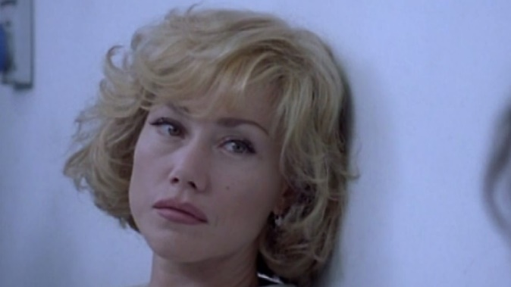

**Attività 1.** Ascoltare la telefonata e riempiere gli spazi vuoti con le coniugazioni di *essere* o *avere* al presente.

Roberta: Arrivo! Pronto? Mamma! Eh?

Roberta: Scusa eh, _____________ detto solo ‘pronto,’ mamma, tu già ___________ deciso che ______________ nervosa?

Roberta: (sospira) Ma no, scus--Mamma, senti, io ___________ fretta. Questa sera ho gente a cena, mi devo sbrigare, _____________ in ritardo.

Roberta: Ma non l’__________ mai detto di esser... Mamma, Mamma, non ___________ mai detto di esser l’unica ad avere problemi su--

Roberta: Che c’entra Papà?

Roberta: (sospira) Senti, non capisco quello che vuoi dire. ________________ in ritardo. Ti richiamo domani, eh? Ciao, ciao!

Roberta: Sì, Mamma, scusa e ciaooo!

**Attività 2.** Indovinare le risposte (queste risposte non sono necessariamente nel videoclip).

1. Secondo voi cosa fa Roberta prima della telefonata?

___________________________________________________________________________________

1. Cosa deve fare adesso? ___________________________________________________________
2. Cosa fa stasera? _______________________________________________________________

**Attività 3.** Roberta è al telefono con sua madre. Indovinate cosa dice la mamma in base alle risposte di Roberta.

Roberta: Arrivo! Pronto?

Mamma: ________________________________________________________________________

Roberta: Mamma!

Mamma: ________________________________________________________________________

Roberta: Eh? Scusa eh, ho detto solo ‘pronto,’ mamma, tu già hai deciso che sono nervosa?

Mamma: ________________________________________________________________________

Roberta: (sospira) Ma no, scus—Mamma, senti, io ho fretta. Questa sera ho gente a cena, mi devo sbrigare, sono in ritardo.

Mamma: ________________________________________________________________________

Roberta: Ma non l’ho mai detto di esser... Mamma, Mamma, non ho mai detto di esser l’unica ad avere problemi su—

Mamma: ________________________________________________________________________

Roberta: Che c’entra Papà?

Mamma: ________________________________________________________________________

Roberta: (sospira) Senti, non capisco quello che vuoi dire. Sono in ritardo. Ti richiamo domani, eh? Ciao, ciao!

Mamma: ________________________________________________________________________!

Roberta: Sì, Mamma, scusa e ciaooo!

**Attività 4.** Com’è la mamma di Roberta secondo voi? Perché?

____________________________________________________________________________________

____________________________________________________________________________________

____________________________________________________________________________________

____________________________________________________________________________________

____________________________________________________________________________________